# Photoshop技巧笔记

## PS抠图

### PS通道普通抠图

以以下的例子来说明操作流程。

**原图**

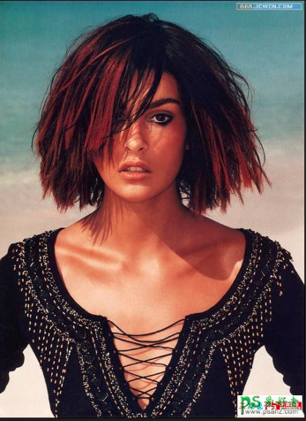

**步骤：**

1. 打开该图片

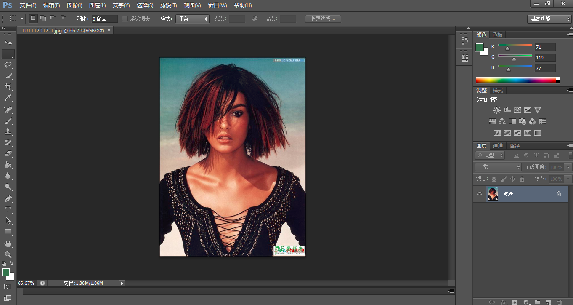

1. 复制以下该图片(快捷键Ctrl+J)
2. 打开通道选项，看到四个通道，RGB、R、G、B，找到颜色反差最大的一个通道，该图片绿色通道颜色反差最大。

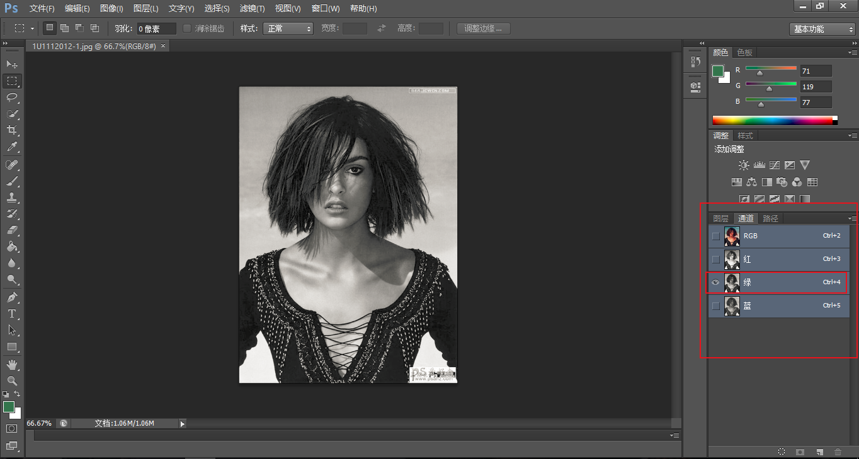

1. 打开“色阶”，调整图中标注的地方。

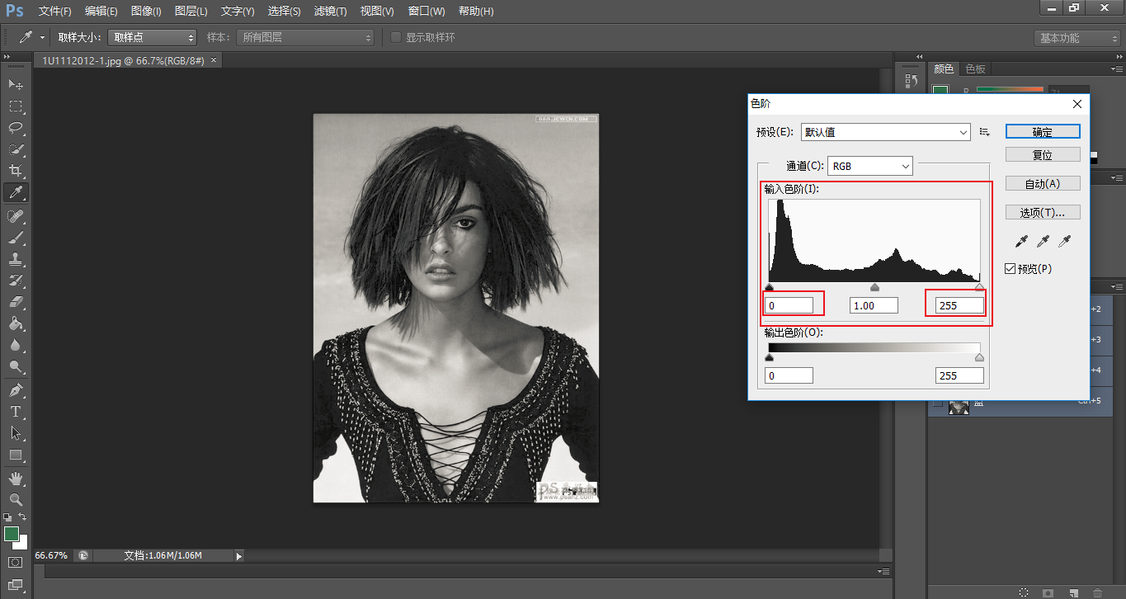

调整后：

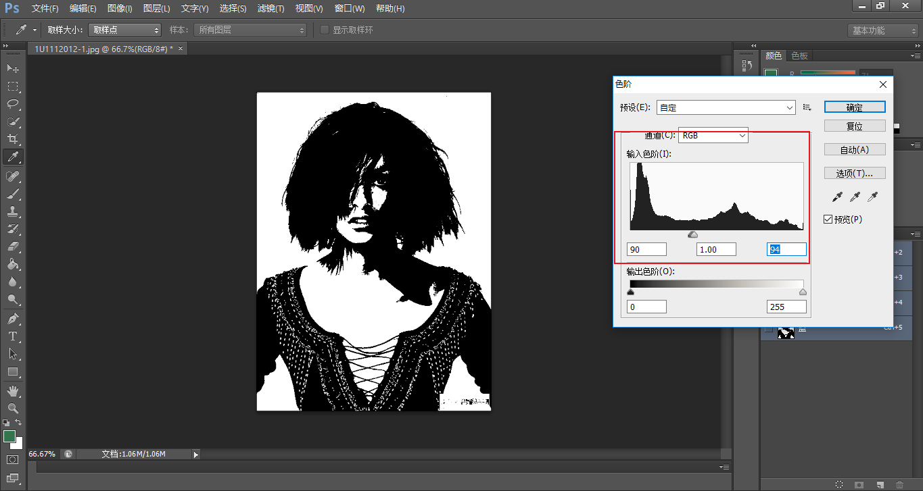

1. 把图像涂成完全的黑色

先大体选择一下：

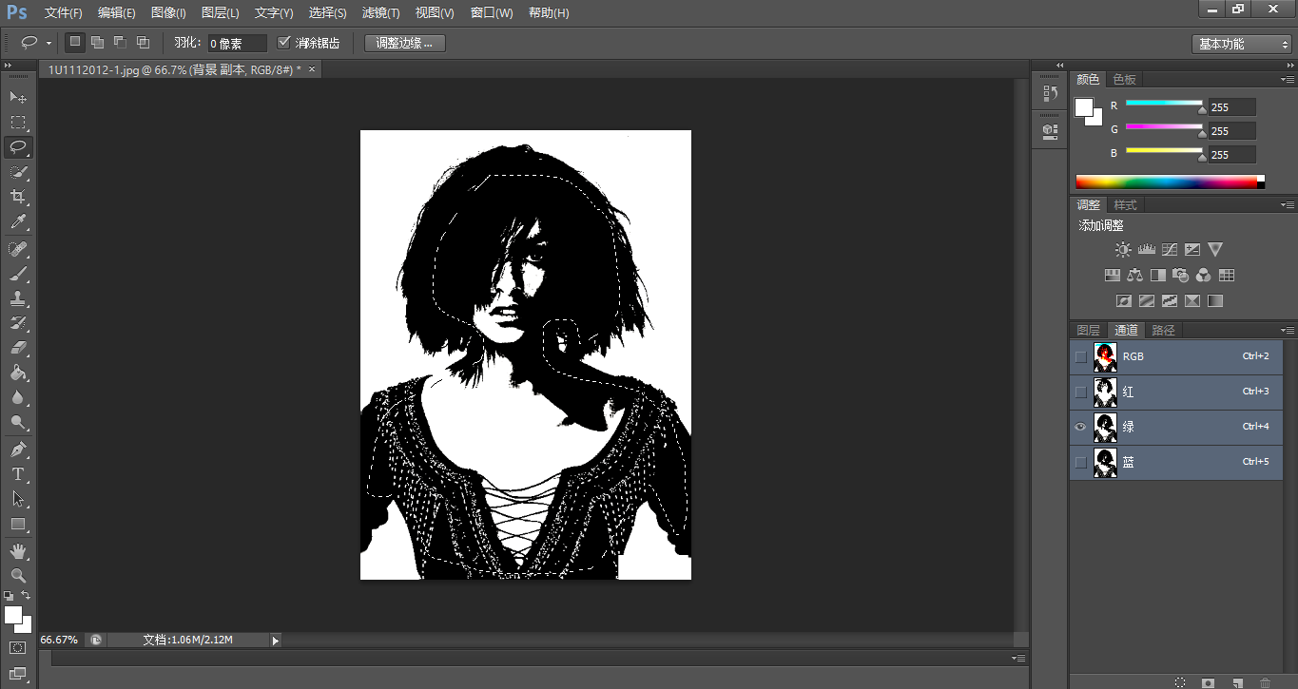

先用油漆桶工具涂成黑色，同时把没选择的边缘仔细的描成黑色。

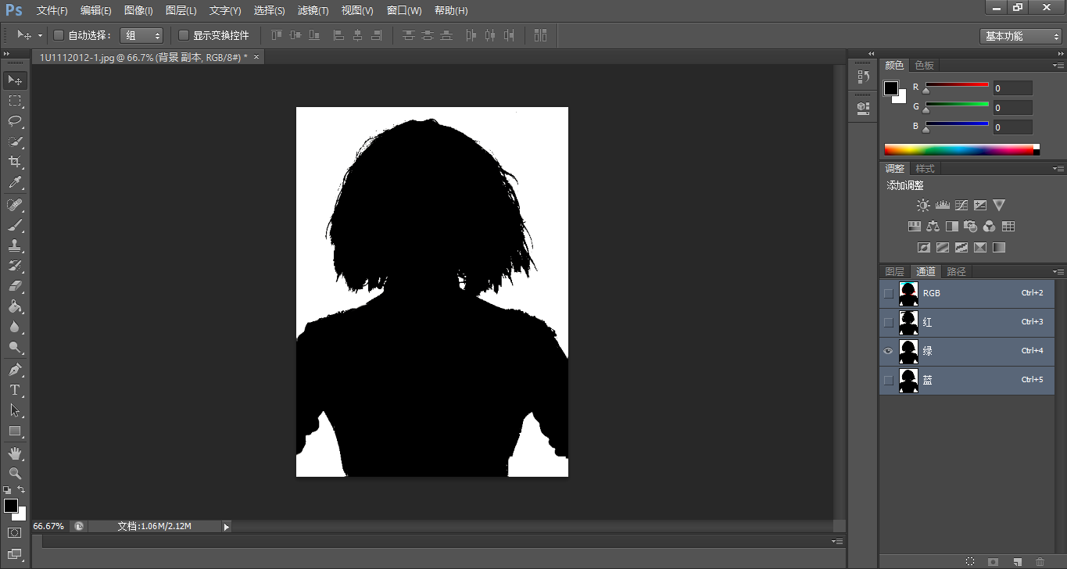

1. 选择黑色图片

快捷键：Ctrl+鼠标左键点击绿色通道，然后点击“选择”🡪“反向”。

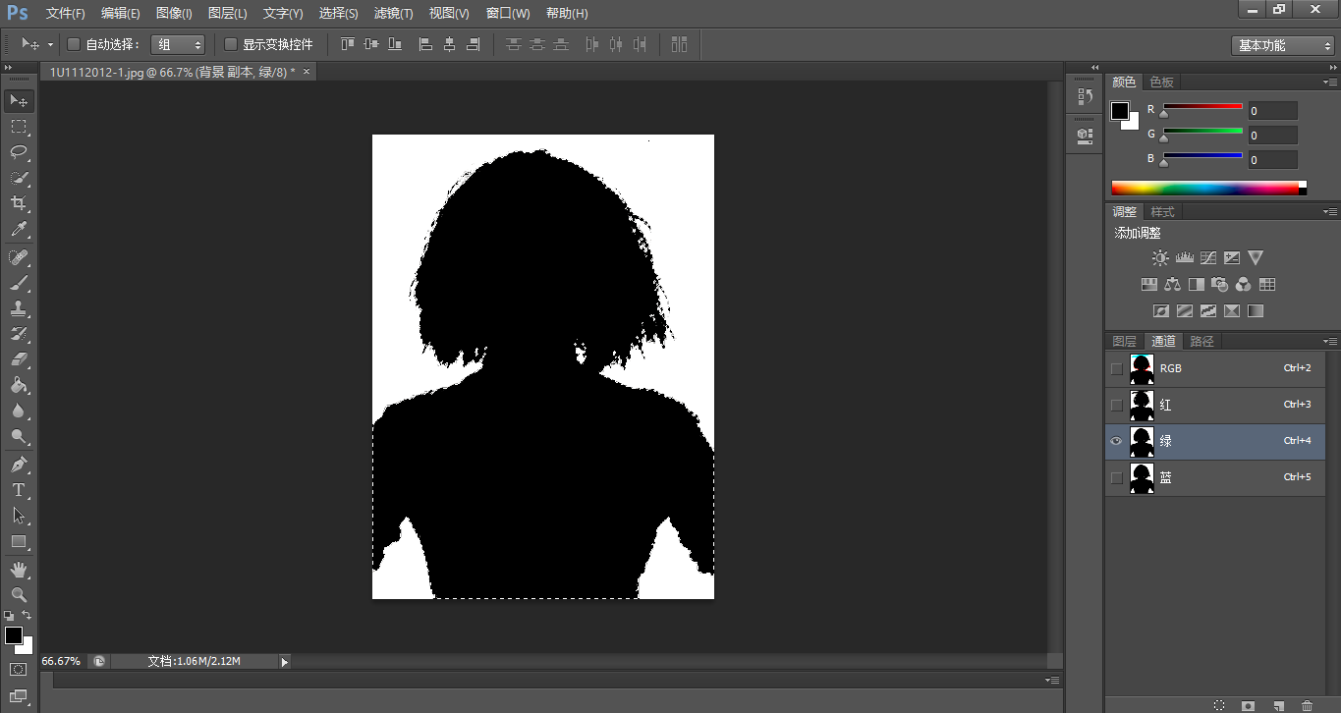

回到图层界面，点开背景的小眼睛，如下：

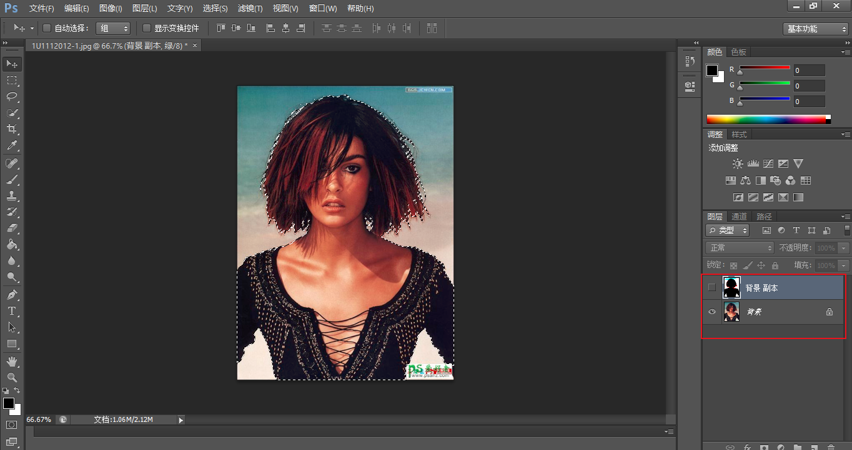

1. 选择背景，然后点击蒙版按钮

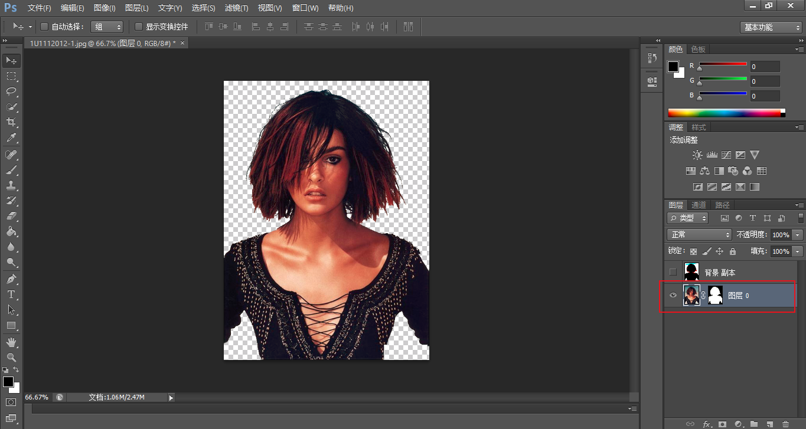

右键选择应用蒙版：

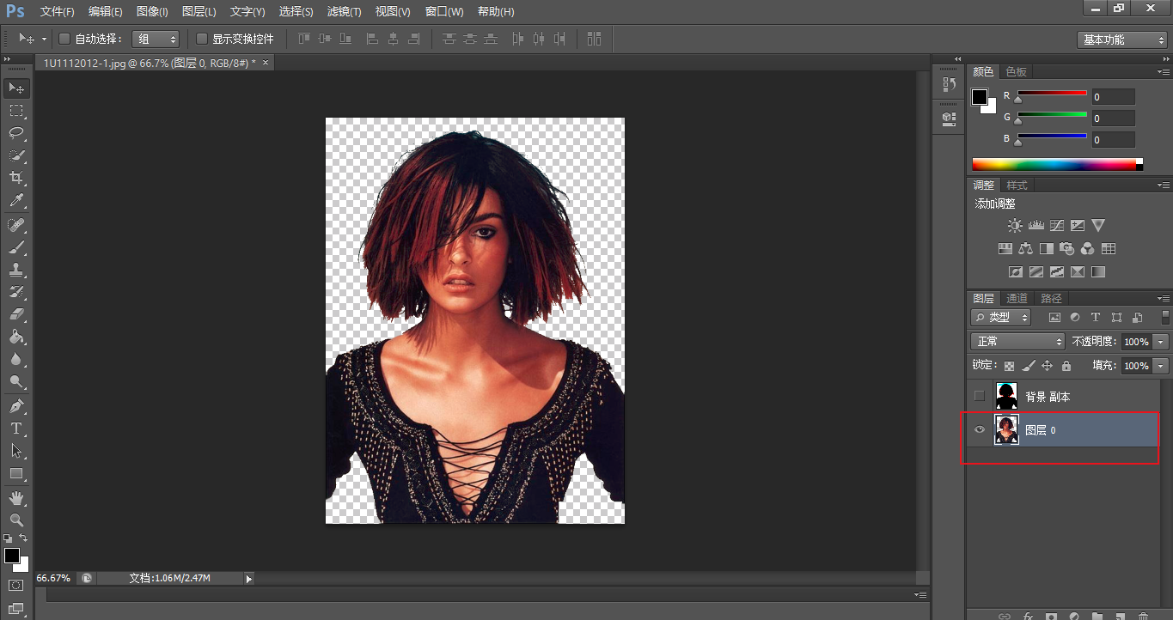

此时就扣好了，保存一下就行了。

### PS透明抠图

以下图为例。

**原图**



1. 打开

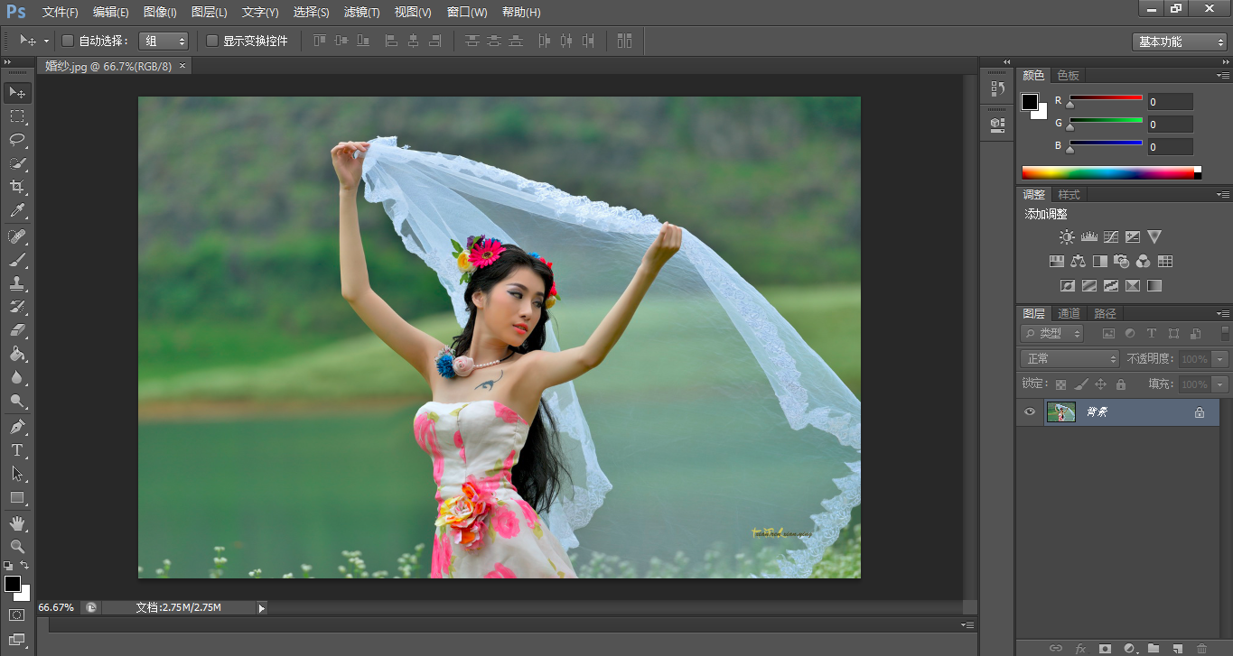

1. 复制两份图片

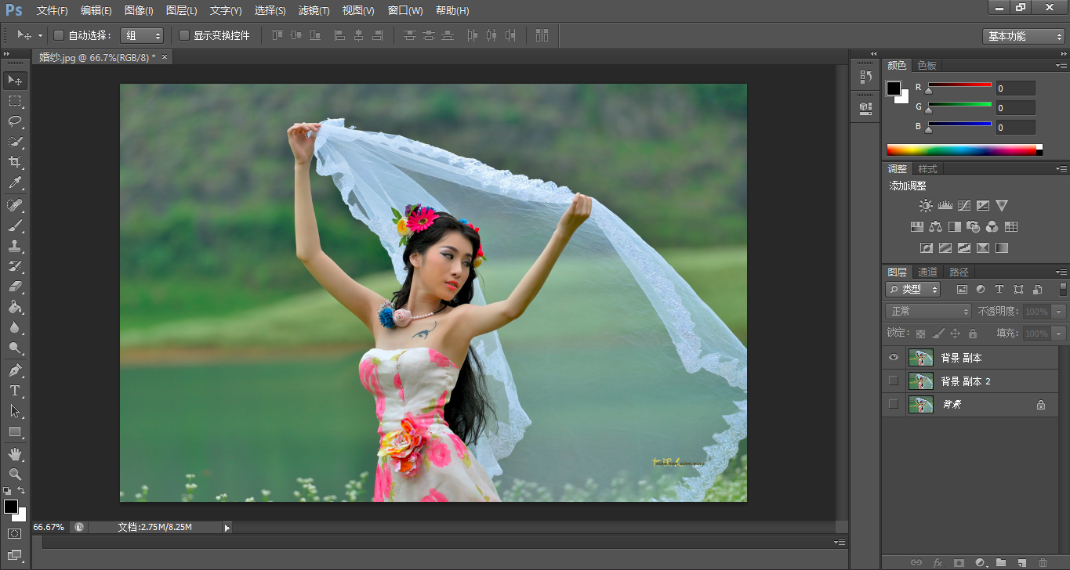

1. 先选择“背景 副本”，把人物选择出来，但是不要选择婚纱。选择结束后，加一层蒙版。

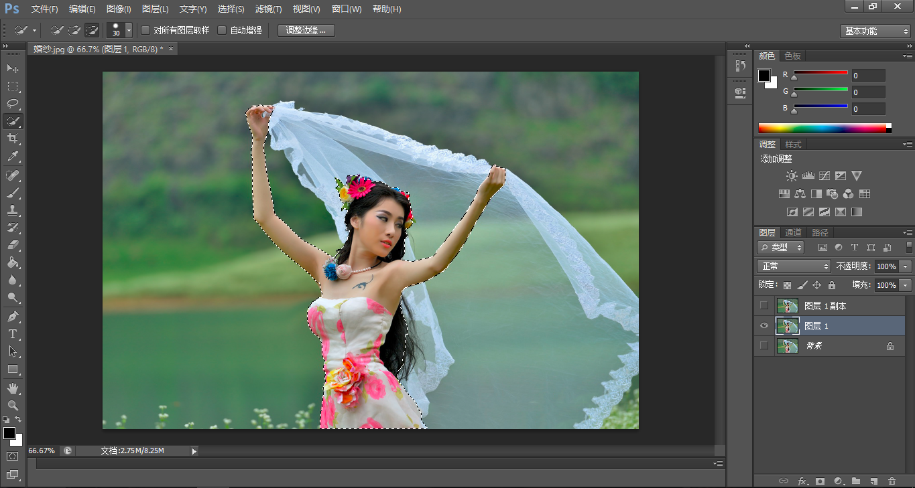

加蒙版后：

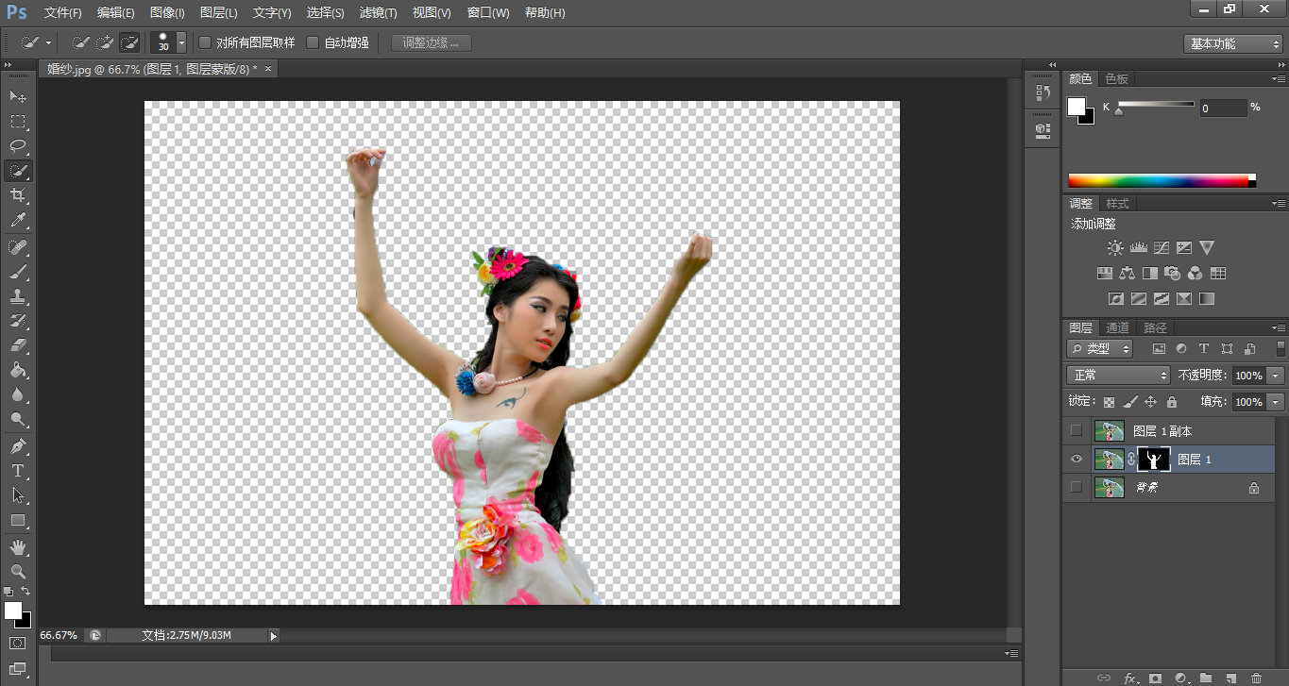

1. 选择“背景 副本2”，把婚纱选择出来，然后加一层蒙版

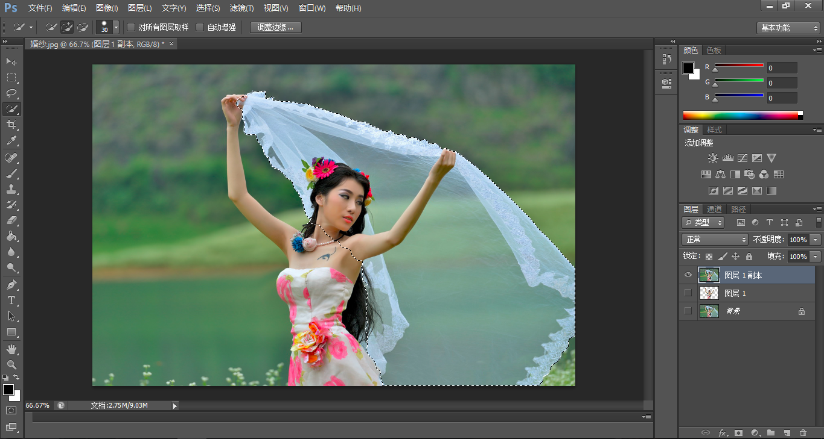

加蒙版后：

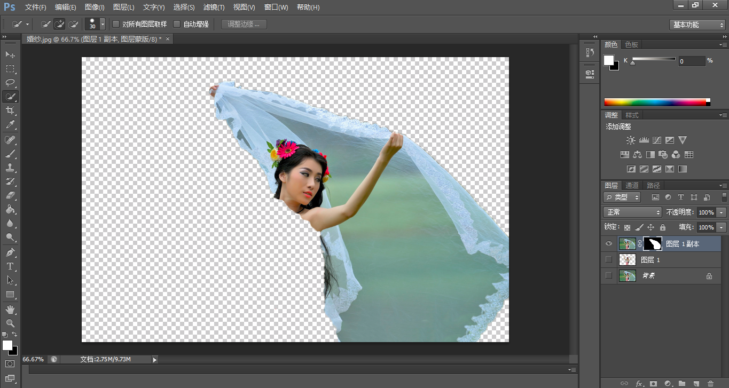

1. 新建图层，同时把新建立的图层放到刚才操作的两个图层下面

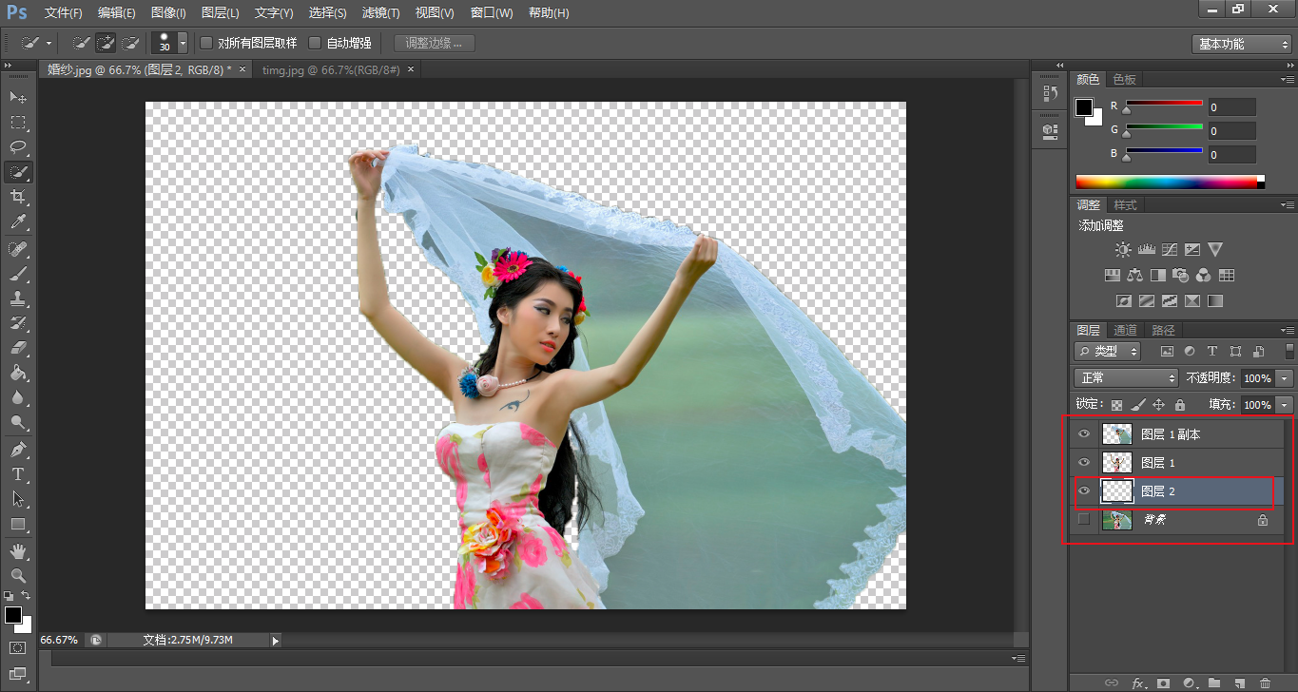

1. 在新建的图层里面，添加一张背景图片

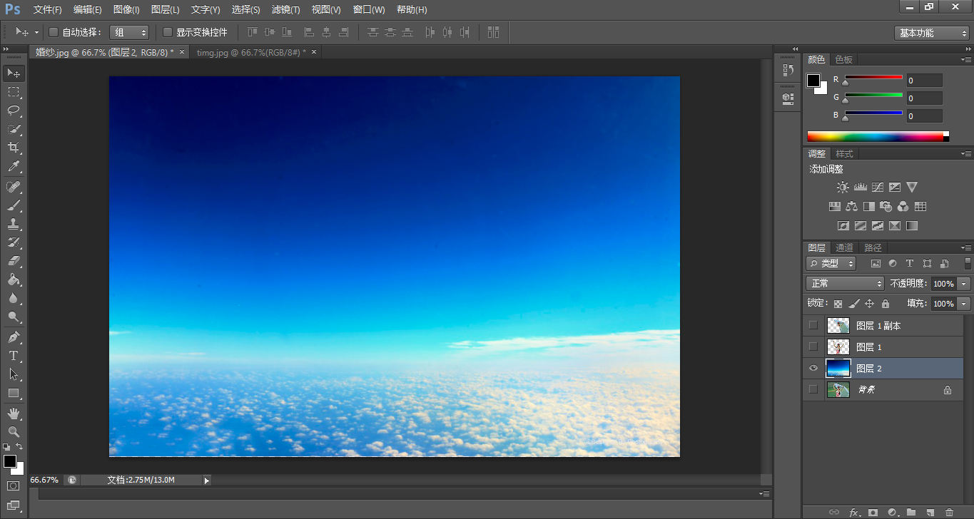

1. 点开该图层上面的两个图层显示出来

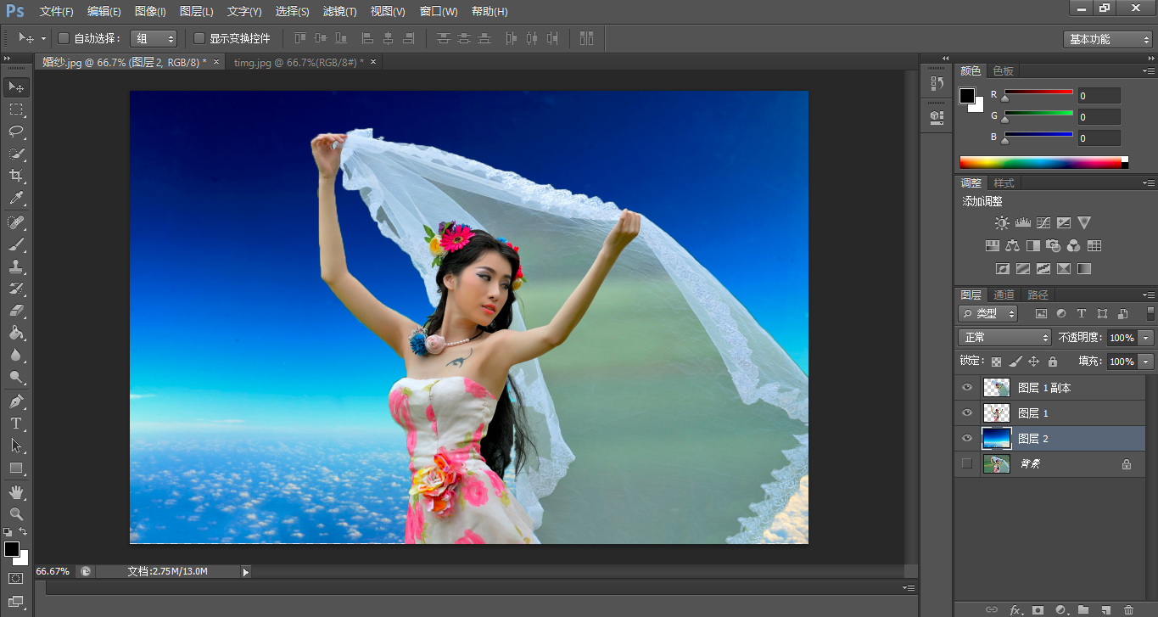

1. 此时婚纱的背景还是原来图片的背景，需要把婚纱图层修改为变亮

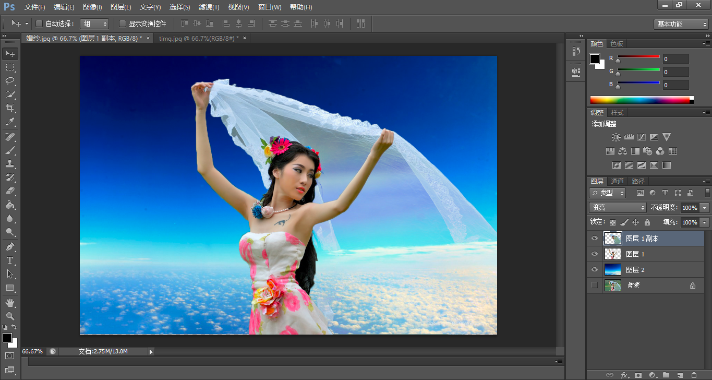

此时，透明婚纱就抠图完成了，保存一下就可以了。

## 去除水印

例如：



1. 选择要去除的水印

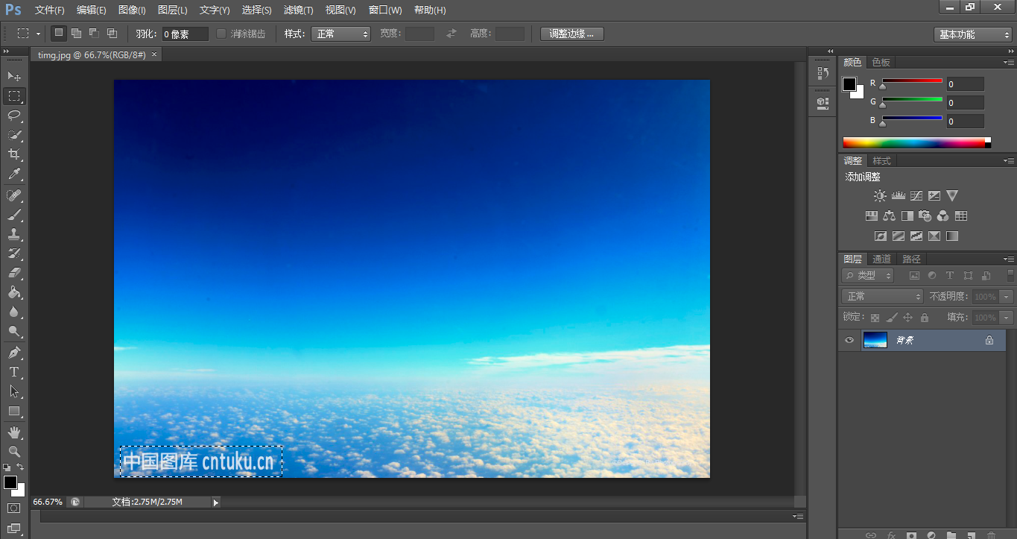

1. 选择“编辑”🡪“填充”🡪“内容识别”确定即可。

